ИЗБИРАТЕЛЬНЫЙ ОКРУГ № 9
д. Юмас: ул. Ленина, ул. Рыбников, ул. Набережная, ул. Юбилейная,
пер. Юбилейный, ул. Полевая, ул. Советская, ул. Дружбы,
пер. Луговой, ул. Лесная, ул. Молодежная, ул. Мира, пер. Новый

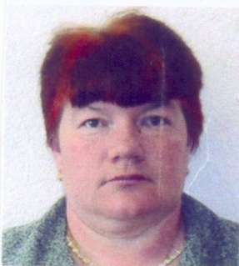
ПОПОВА ИРИНА АЛЕКСАНДРОВНА
Родилась 1 октября 1968 года в городе Андижан, Узбекской ССР.
Окончила бюджетное образовательное учреждение профессионального образования Омской области «Омский областной колледж культуры и искусства»
С 1986 года работала на заводе имени Октябрьской революции в Омске машинистом электро-мостового крана. Затем работала директором сельского дома культуры в деревне Юмас. В настоящее время работает в муниципальном бюджетном учреждении «Культурно-досуговый центр городского поселения Мортка» заведующей организационно – массовой работой.
Проживает в Ханты-Мансийском автономном округе – Югре, Кондинский район, деревня Юмас.
Замужем. Имеет дочь.
Выдвинута избирательным объединением Местное отделение Всероссийской политической партии "ЕДИНАЯ РОССИЯ" Кондинского района.

